新 书 推 荐
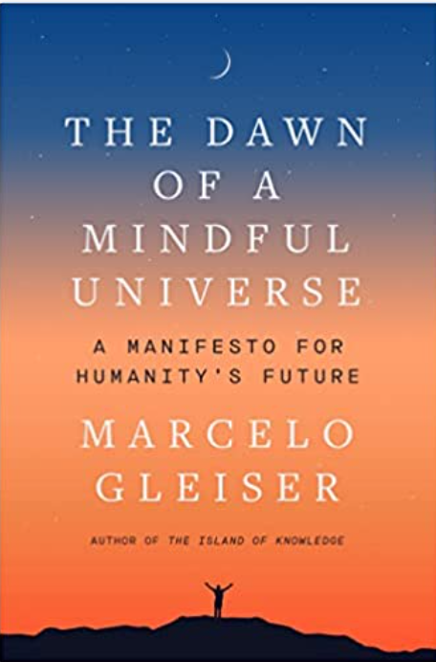
中文书名：《启蒙宇宙的黎明：一部人类未来的启示录》
英文书名：THE DAWN OF A MINDFUL UNIVERSE: A Manifest for Humanity's Future
作 者：Marcelo Gleiser
出 版 社：HarperOne
代理公司：InkWell/ANA/Lauren
页 数：256页
出版时间：2023年8月
代理地区：中国大陆、台湾
审读资料：电子稿
类 型：科普
版权已授：巴西、西班牙

最新营销资讯：
Here's a piece Marcelo recently wrote for Big Think; Why it matters that we're the only humans in the Universe - Big Think

The book was selected as a Next Big Idea Club must read for 2023, and is longlisted for their season 23 book club box pick

SPIRITUALITY+HEALTH will run a feature in their July & August issue

Marcelo will interview with the following podcasts: The Darin Olien Show, Happy Being Well with Rita Farruggia, The Enlightenment Show with Lauri Schoenfeld, Mind Love, and The One You Feed

Starting at on-sale, Marcelo will do 6 events throughout New England including his hometown of Hanover, New Hampshire

At the end of September, he will speak at the Chicago Humanities Fall Festival in conversation with Dr. Michael E. Mann

内容简介：

在本书中，一位获奖天文学家和物理学家发出了紧急呼吁，号召人们在面对气候变化的生存危机时，利用科学的基础——理性和好奇心——来研究、培育并最终保护人类——从而实现新的启蒙运动，认识生命是多么可贵。

自哥白尼以来，人类越来越将自己视为一个漂浮在冰冷的大宇宙中微不足道的尘埃。巴西物理学家、天文学家、2019年邓普顿奖得主马塞洛·戈里瑟认为，这是因为我们失去了过去几个世纪指导人类发展的启蒙运动的火花。尽管人们已经做出了一些科学努力，来克服这种日益黯淡的前景——例如寻找其他星球上的生命——但最近关于多元宇宙的想法还不足以克服核心问题：我们在科学努力中失去了道德使命和同情心。

戈里瑟认为，我们在将宇宙和我们在宇宙中的地位联系起来时，使用了错误的范式。在这本经过深入研究和精心着墨的书中，他呼吁我们接受一种以生命为中心的新观点，这种观点认识到生命是多么珍贵，以及我们的使命是保护和培育生命。《启蒙宇宙的黎明》（THE DAWN OF A MINDFUL UNIVERSE）讲述了当前的环境和科学僵局，以及科学界如何找到解决办法。

戈里瑟的范式重新思考了启蒙运动的理想，并为人类提出了一个新的方向，一个由人类理性和好奇心驱动的方向，其目的是拯救文明本身。在这个范式中，我们可以再次将自己视为宇宙的中心——生命变得有意识的地方，并重新获得一个清晰的道德指南针，它可以用来指导科学和周围的政治。

作者简介：

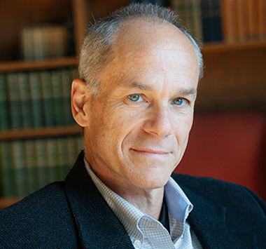
马塞洛·戈里瑟（Marcelo Gleiser），理论物理学家、大宇宙学家，持科学、哲学和灵性是人类拥抱神秘和未知的世界需要的互补表达观点的首要支持者，被宣布为2019年的坦普顿奖得主（Templeton Prize Laureate）。60岁的戈里瑟是阿普尔顿自然哲学教授（Appleton Professor of Natural Philosophy），新罕布什尔州汉诺威市（Hanover, New Hampshire）达特茅斯学院（Dartmouth College）物理学和天文学教授，他通过他的书、随笔、博客、电视纪录片和学术会议赢得了国际赞誉，把科学作为理解宇宙起源和地球上生命的来源的一次精神探索。戈里瑟是第一个获得坦普尔顿奖的拉丁美洲人。

戈里瑟的研究内容广泛，从量子场和基本粒子的行为，到早期宇宙宇宙学/起源论，相变动力学，天体生物学，以及基于信息论的熵和复杂性的新的基本测量，迄今为止发表了100多篇同行评审的期刊文章。戈里瑟在过去和现在的科学家中是一个突显的声音，他拒绝认为只有科学才能导致关于现实本质的终极真理的观点。相反，在他作为一名公共知识分子的平行职业生涯中，他揭示了科学、人文和精神之间的历史、哲学和文化联系，并主张一种对知识采取互补的方法，尤其是在科学无法提供最终答案的问题方面。

马塞洛·戈里瑟出生于里约热内卢（Rio de Janeiro），是里约热内卢犹太社区的一个有影响力的家庭。他大学时候开始主修化学工程，但很快转向了物理，1981年获得里约热内卢天主教大学（Pontifical Catholic University of Rio de Janeiro）理学学士学位。第二年，他在里约热内卢联邦大学（Federal University of Rio de Janeiro）获得物理学硕士学位，1986年在伦敦国王学院（King’s College London）获得理论物理学博士学位。作为博士后研究员，他写了一系列关于超空间维度理论的宇宙学影响的论文，这是根据统一模型建议的，也是第一批研究超弦理论的论文之一，因为超弦理论可能与大爆炸有关。很快，他的研究扩展到对称性破坏、相变和物理系统的稳定性等方面，这些概念将影响他后来对所谓“万物至理”的评判。

年仅32岁的戈里瑟于1998年被任命为达特茅斯（Dartmouth）物理和天文学助理教授，39岁时被任命为全职教授。这些年来，他远离了统一理论（unification theories），将自己的科学观点扩展到一个更大的文化背景中，从而形成了他的第一本书《舞动的宇宙》（The Dancing Universe）。作为达特茅斯非科学专业的教科书，对科学思维的哲学和宗教根源及其从古代到现代的影响的探索标志着戈里瑟作为公共知识分子的突然出现。随后又出版了四本英语书籍，详细阐述了他对寻求宇宙数学完美的日益怀疑，而是呼吁人们将不完美、不对称和不平衡视为自然界中的共同创造力量。他成了对不可知事物的概括性声明的批评者，例如力统一的必然性和物理学已经解决宇宙起源问题的确定性。他也日益否定那些声称与哲学或宗教无关的科学家们的说法。

戈里瑟的研究转向了研究宇宙演化过程中物质的性质是如何变化的，以及抵消系统消散或衰退趋势的力量。目前，他使用信息理论来探索物理系统的稳定性——从亚原子到天体物理尺度——是如何在其形状的复杂性中编码的。他还将注意力转向了地球生命的起源，特别是生物化学不对称在聚合物早期形成中的作用，复杂生物分子的前体，他已经成为日益增长的天体生物学界的一个有影响力的声音。虽然他自称是不可知论者，但他也是一个公认的非无神论者。

戈里瑟曾担任过许多广播和有线电视节目的评论员，包括巴西最受欢迎的电视综艺节目“妙极了（Fantastico)”，他总是擅长清晰、简洁的语言交流沟通。

2016年，戈里瑟在达特茅斯建立了跨学科参与研究所（Cross-Disciplinary Engagement），以促进和转变学术界和公共领域中科学与人文学科之间的建设性对话，尤其是研究把多学科的见解综合一起是至关重要的这些基本问题方面。

马塞洛·戈里瑟和他的妻子——创伤心理学家卡瑞·安伯·戈里瑟（Kari Amber Gleiser）——在斯巴达比赛（长距离障碍赛）和超马拉松比赛中具有国际竞争力。他把超马拉松描述为思想和身体在广阔的自然世界中的冥想融合。他们和孩子住在新罕布什尔州的汉诺威。

媒体评价：

“马塞洛·戈里瑟认为，解决当前环境危机的唯一希望在于重新思考我们与历史和整个宇宙的关系。《启蒙宇宙的黎明》是一部非常诚实和大胆的作品。它传达的信息令人震惊，但最终还是乐观的。”
——伊丽莎白·科尔伯特（Elizabeth Kolbert），普利策奖得主，《大灭绝时代》（THE SIXTH EXTINCTION）一书的作者

感谢您的阅读！
请将反馈信息发至：版权负责人
Email：Rights@nurnberg.com.cn
安德鲁·纳伯格联合国际有限公司北京代表处
北京市海淀区中关村大街甲59号中国人民大学文化大厦1705室, 邮编：100872
电话：010-82504106, 传真：010-82504200
公司网址：http://www.nurnberg.com.cn
书目下载：http://www.nurnberg.com.cn/booklist_zh/list.aspx
书讯浏览：http://www.nurnberg.com.cn/book/book.aspx
视频推荐：http://www.nurnberg.com.cn/video/video.aspx
豆瓣小站：http://site.douban.com/110577/
新浪微博：安德鲁纳伯格公司的微博_微博 (weibo.com)
微信订阅号：ANABJ2002


